Министерство цифрового развития,
Связи и Массовых Коммуникаций
Российской Федерации
Ордена Трудового Красного Знамени
Федерального государственное бюджетное
образовательное учреждение
высшего образования
«МОСКОВСКИЙ
ТЕХНИЧЕСКИЙ УНИВЕРСИТЕТ
СВЯЗИ И ИНФОРМАТИКИ»
(МТУСИ)
Лабораторная работа № 7
по дисциплине «Прикладные информационные системы»

Выполнил: студент группы БСТ2251
Котельников А.А.
Студенческий билет № 3БСТ23902

Москва 2026
Содержание
Цель работы: 3
Ход работы 3
Вывод 5

Цель работы:
- Подключить JavaScript к странице и изучить загрузку скрипта через панель разработчика.
- Создать массив с данными студентов и вывести его в консоль.
- Реализовать функцию форматированного вывода таблицы студентов.
- Написать функцию фильтрации студентов по номеру группы.
- Добавить на главную страницу кнопку «Свернуть» для каждого поста.
- Написать скрипт, который при клике на кнопку скрывает автора, дату и текст статьи, меняет текст кнопки на «Развернуть».
- Улучшить код, перенеся управление видимостью в CSS: при клике добавлять/удалять класс folded у контейнера поста.

Ход работы
Вывод работы скрипта представлен на рисунке 1.
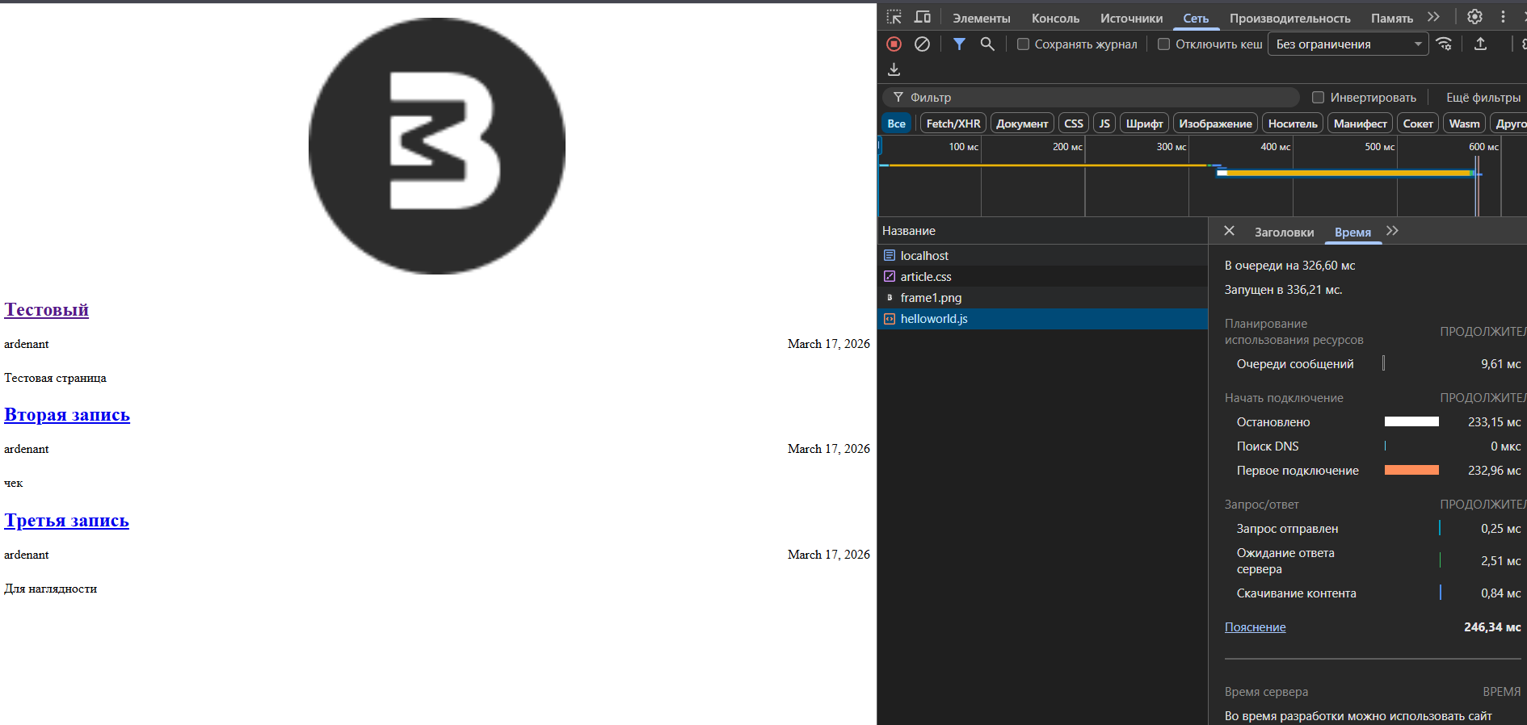
Рисунок 1 – Результат работы
Листинг helloworld.js представлен на рисунке 2.
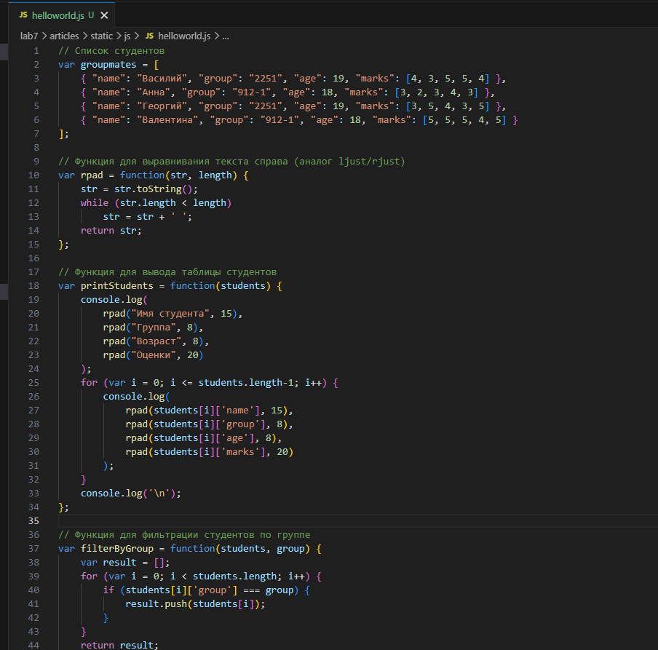
Рисунок 2. Листинг helloworld.js
Дамп результата работы сворачивания статью на рисунке 2.
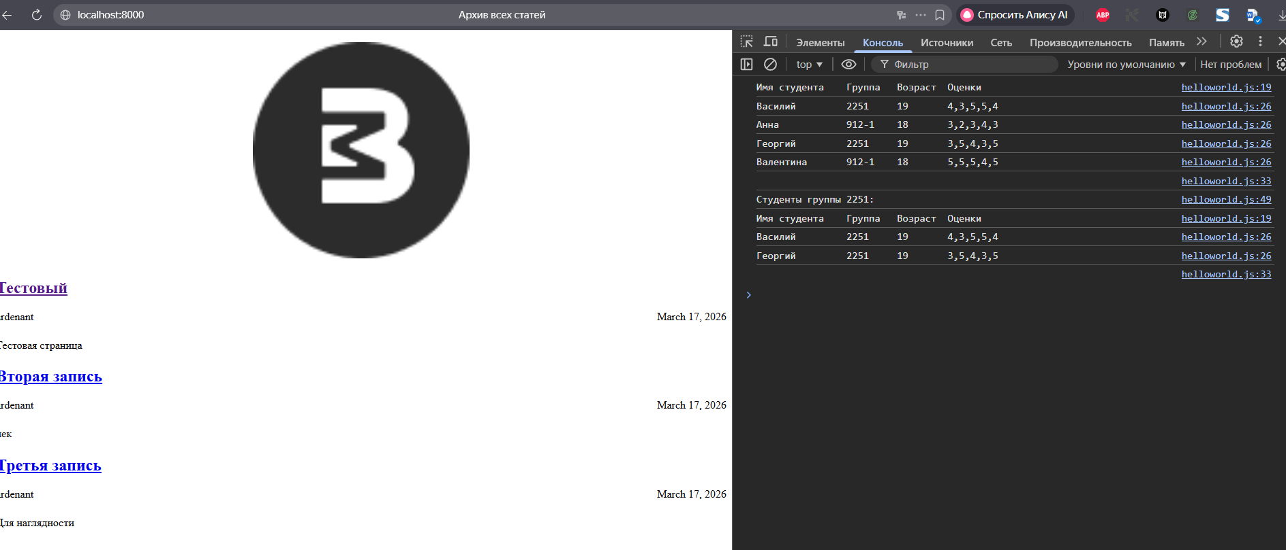
Рисунок 3. Результат работы helloworld.js
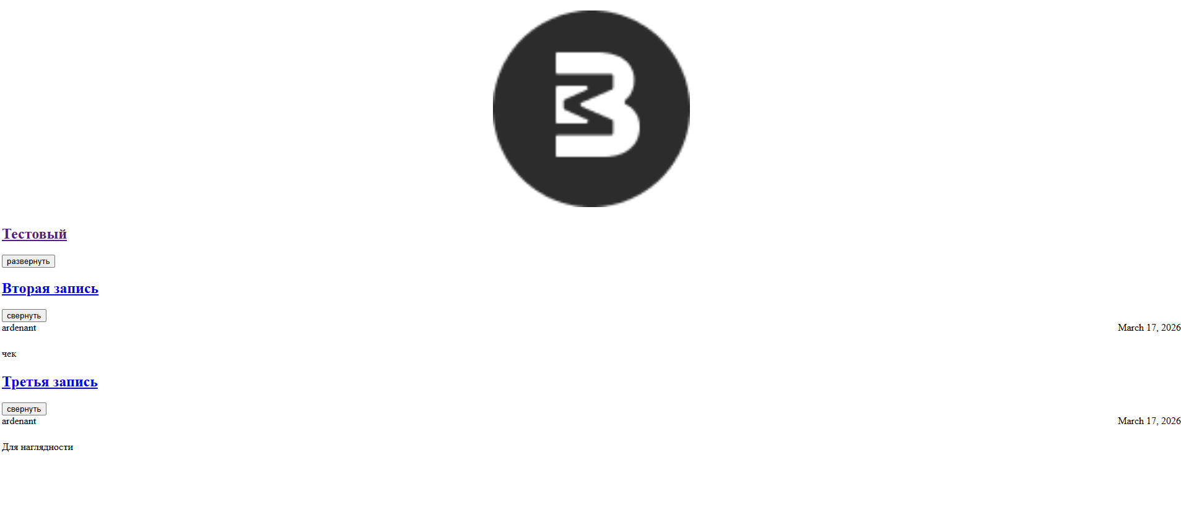
Рисунок 4. Сворачивание статьи
Листинг кода для реализации сворачивания статьи продемонстрирован на рисунке 5.
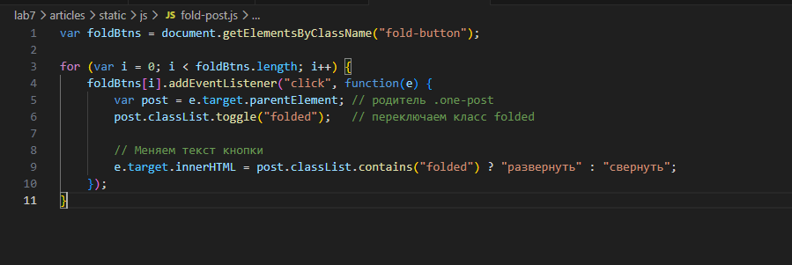
Рисунок 5. Листинг кода для сворачивания статьи

Вывод
В ходе лабораторной работы изучены основные возможности JavaScript: создание переменных и функций, работа с массивами и объектами, вывод данных в консоль. Реализована функция фильтрации студентов по группе. Освоены методы манипулирования DOM: добавлены кнопки «Свернуть» для постов, написаны обработчики событий для скрытия и отображения информации о статье с динамическим изменением текста кнопки. Для оптимизации кода логика видимости перенесена в CSS-классы, что позволило сократить объём JavaScript и улучшить структуру проекта. Дополнительно отработаны навыки отладки скриптов в браузере и подключения внешних JavaScript-файлов к HTML-страницам.

